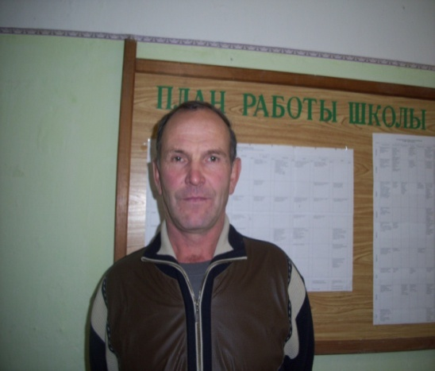

Учитель, тренер, наставник

«Настоящий учитель не тот, кто учит,
а тот, у кого дети учатся».
Ж.Ж. Руссо

Летит время птицей. Совсем недавно жизнь, как чистый лист бумаги, лежала передо мной, душа была полна мечтаний и надежд, а вот уже ты подводишь итоги своей жизни за 70 лет.
Так вспоминает Черноголов Анатолий Павлович - учитель физической культуры МКОУ «Кордюковской СОШ».
Образование – высшее. Педагогический стаж- 45 лет. Окончил в 1978 году Свердловский техникум физической культуры по специальности «физическая культура», в 1985 году окончил Челябинский государственный институт физической культуры по специальности «учитель физической культуры». Имел высшую категорию с 2005 года.
Родился 14 июня 1952 года в д. Глазуновка Верхотурского района.
Я окончил Белоглинскую среднюю школу в 1969 году. В школьные годы занимался стрельбой, лёгкой атлетикой, и лыжами, участвовал в спортивных соревнованиях, выступал за честь класса, школы и района.
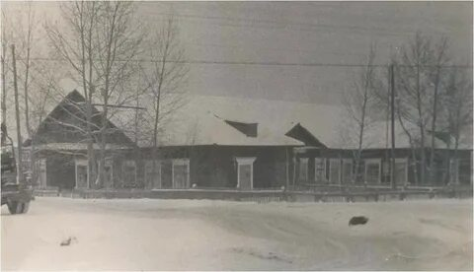
В 1970 году в школе не было учителя физической культуры, директор школы Южаков Юрий Дмитриевич пригласил меня на эту должность. Мой выбор был не случайным, его я сделал осознанно.
Занимались в старой школе, спортзала не было. Я вел физкультуру в коридоре. Там же проходили и все внеклассные мероприятия. Материальная база была не богатая: настольный теннис, брусья, гимнастическая перекладина, гимнастический конь и козёл.
Проработав год - два года армия. Служил на Камчатке г. Елизово. Войска ПВО. О спорте забывать не приходилось. Участвовал во всех спортивных состязаниях, добивался высоких результатов.
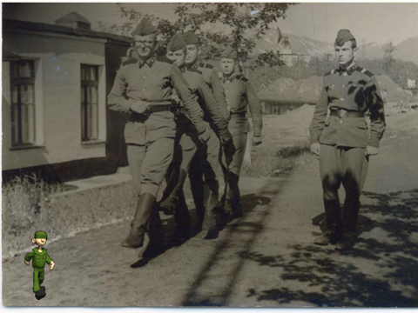
В 1973 году вернулся в родное село, в родную школу. Женился на учительнице математики.
Я вёл уроки, как у малышей, так и у старших школьников. Конечно, разница в проведении занятий у младших и старших классов существует, к примеру, третьеклассники внимательно смотрят на тебя, следят за каждым шагом. Поэтому, если ты всё будешь показывать на своём примере, вместе с ними выполнять все упражнения, то интерес к уроку гарантирован. Побегать, попрыгать, выплеснуть энергию – для ребят самое главное. Поэтому считаю, спортивную форму учитель физкультуры просто обязан поддерживать и всегда быть подтянутым. Как же научить своих учеников отжиматься, или подтягиваться, показать бросок в кольцо, лишь только личным примером можно получить уважение школьников и увидеть, как «горят их глаза» на уроках физкультуры. Именно поэтому всегда старался держать форму, да и сейчас в свои 70 лет продолжаю вести спортивный образ жизни.
Для меня урок - это не погоня за результатами, а кропотливая работа над укреплением здоровья детей. Не навредить здоровью детей. Именно этот принцип считаю самым важным. Ребенка лучше «не догрузить» физическими упражнениями, чем «перегрузить». Нужно к каждому ученику найти свой подход, очень осторожно и бережно помочь раскрыться, вселить в каждого ребенка уверенность, помочь в преодолении трудности и гордиться его успехом – задача каждого учителя и лично моя.
Я уверен, что учитель - это не просто профессия, это образ жизни. Быть всегда в самой гуще детей, жить их жизнью, их интересами. Думаю, что многим моим ученикам пригодится в жизни умение преодолевать трудности, способность радоваться в жизни не только своим, но и чужим успехам, огорчаться, но не отчаиваться.
Оправдать доверие учеников – вот настоящий итог работы учителя.
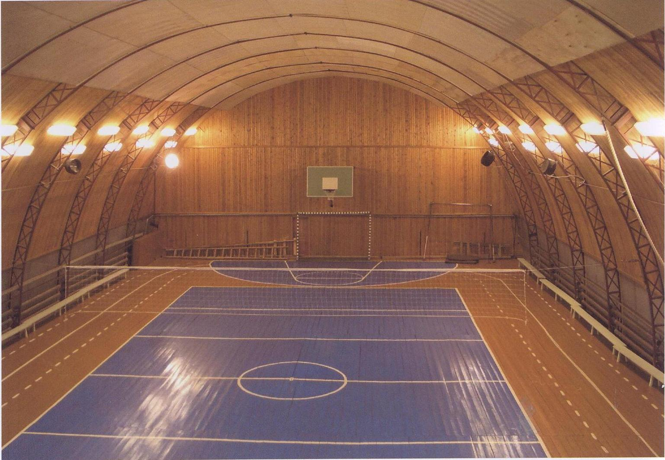

В стройной системе физического воспитания Анатолий Павлович главное место уделял уроку.
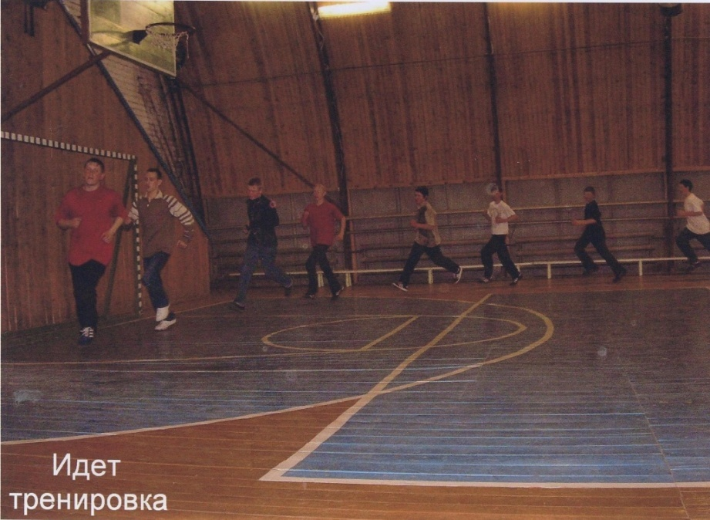
Его уроки отличались четкостью, хорошей результативностью. Занятия всегда проходили эмоционально, на игровой и соревновательной основе. Повышение мотивации учения к занятиям физической культуры обусловлены применением дифференцированного и индивидуального подхода к учащимся. Постоянное внимание уделял пропаганде физической культуры и спорта.
Анатолий Павлович разработал систему диагностики физической подготовленности учащихся, которая дала возможность отслеживать результаты уровня физической подготовленности и намечать индивидуальную программу их совершенствования. Содержание тестов и оценка результатов оформлены в специальных таблицах для каждого класса. Показатели тестов переводятся в очки, и, в зависимости от набранного их количества, каждому учащемуся устанавливается уровень (один из пяти) его физической подготовленности.
Для каждого уровня разработана программа, которая позволяет создавать ситуацию успеха для каждого школьника. С этой целью вёл «Паспорт здоровья» на каждого ученика, где учитывались не только медицинские показатели, но и показатели физической подготовленности и физического развития ученика. Для контроля самих учащихся и их родителей за изменением показателей развития основных физических качеств в течение одного учебного года он разработал программу «Уроки здоровья дома», где включены в домашние задания тесты - упражнения для 1-11 классов, а также разработал тетрадь «Оцени себя сам!» За внедрение мониторинга физической подготовленности физического развития учащихся, Анатолию Павловичу присвоили высшую категорию.
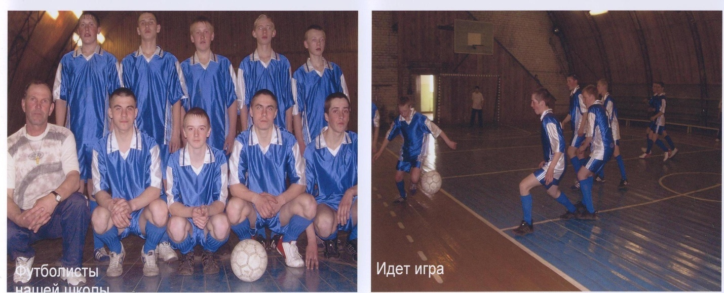
Придавал большое значение организации и проведению разнообразной спортивно-массовой работы с учащимися. В школе систематически проводились спортивные праздники, лыжные состязания, кроссы, соревнования по мини-футболу. Традиционно, каждый год, Анатолий Павлович проводил районные соревнования: «Лыжня Росси», полиатлон, посвященный Дню Защитника Отечества. Проводил товарищеские встречи с соседними школами. Каждое спортивное соревнование превращалось в яркий праздник школы, села.

Его учащиеся успешно выступали за сборную команду района по различным видам спорта. За успехи, достигнутые в соревнованиях, в школе хранится более десяти кубков. А также его ученики являлись участниками областной олимпиады по физические культуры, и были победителями в конкурсе «Ученик года» городского округа Верхотурский в номинации «В здоровом теле – здоровый дух».

Спортсмены школы были участниками областных спартакиад летних и зимних. Они были первыми на областной спартакиаде школьников по зимнему многоборью г. Алапаевск.
На общественных началах был командиром народной дружины, работал методистом по спорту в совхозе «Кордюковский».
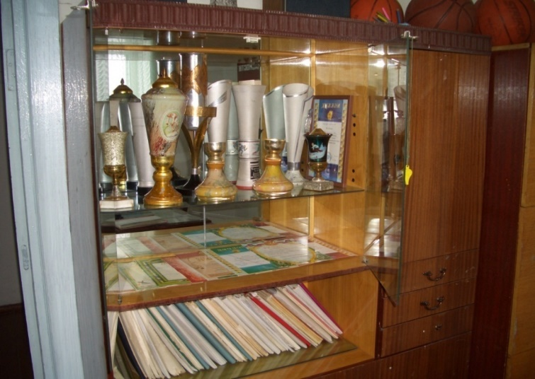
Анатолий Павлович был председателем двух спортивных организаций ДСО» УРОЖАЙ» и ДОСААФ.

За активную работу по спорту был на районной доске Почета.

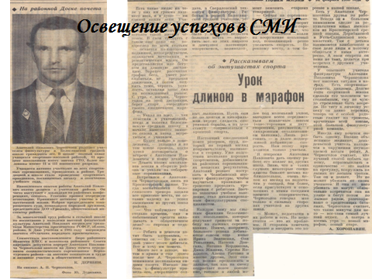
В нашей школе была добрая традиция - ежегодное проведение военно-спортивного праздника «Смотра строя и песни» с учащимися всех классов, Анатолий Павлович был руководителем процесса подготовки и проведения смотра «Строя и песни». Проведение смотра являлось настоящим военно-патриотическим праздником для учащихся.
Команда школы постоянно участвовала в районных «Военно - спортивных турнирах» и занимала призовые места.
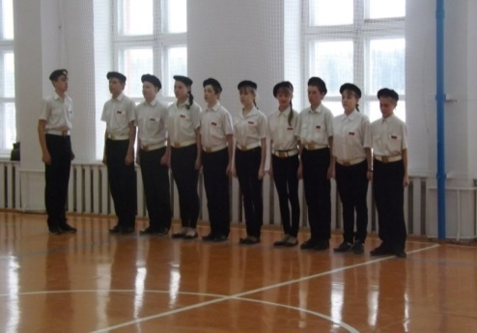
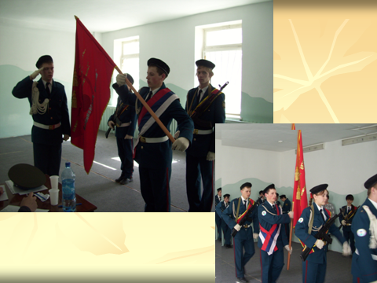

В 2009 году наша команда защищала честь района в г.Карпинске в «Военно-спортивном турнире.

Анатолий Павлович щедро делился опытом работы с учителями района, давал консультации по планированию учебного материала, методике обучения двигательным действиям, организации занятий физической культурой молодым специалистам. Около десяти лет был руководителем районного методобъединения учителей физической культуры. В 2010 году Анатолий Павлович был участником окружной «Выставки инноваций» тема его опыта «Система мониторинга физической подготовленности учащихся как средство стимулирования совершенствования обучающихся»
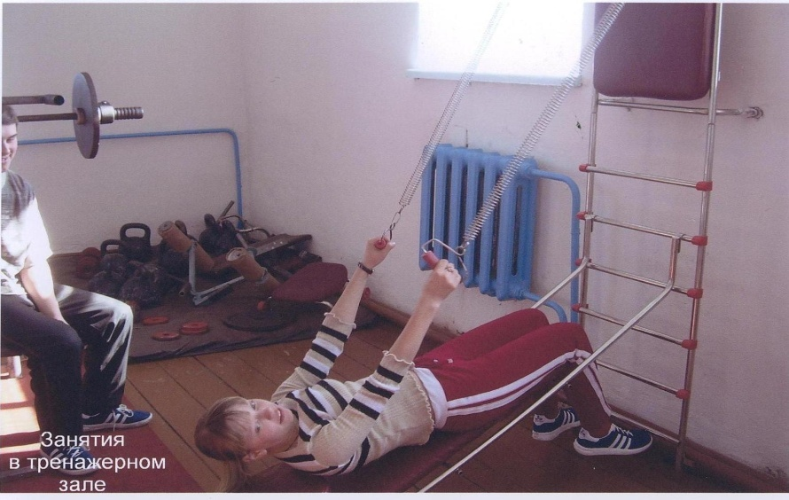
Увлечь детей, привить им любовь к физическим нагрузкам, развить дух соревновательности - это главное в работе учителя. Поэтому спортивный зал (ангар) был открыт ежедневно. Он вёл спортивные секции: ОФП, лыжи, лёгкая атлетика.
Каждый вечер спортзал распахивал свои двери для желающих заниматься волейболом: с 15 часов – секции для учащихся, с 19 часов - сюда могли прийти жители села.
Результатом его работы является высокий уровень физической подготовленности учащихся во всех классах. Его система работы способствовала развитию у учащихся целеустремленности, уверенности, стремления к саморазвитию, самосовершенствованию, умению организовать себя на достижение поставленных целей. В среднем за год учащиеся получали 60 призовых мест, а также его ученики принимали участие в областных соревнованиях и занимали призовые места. Всегда отличаются высокой физической подготовленностью допризывники школы.
Выпускники школы, поступив в высшие учебные заведения, техникумы, колледжи и другие учебные заведения, продолжали заниматься спортом и занимали там призовые места. Многие его выпускники выбрали профессию учителя физической культуры.
Сейчас Анатолий Павлович на пенсии, он постоянно держит связь с учителями, они его выпускники, и продолжают спортивные традиции школы. Его хобби охота, собаки, сад-огород.

Анатолий Павлович имеет следующие награды и звания:
- «Старший учитель» - 1989 г.
- «Отличник народного просвещения» - 1985 г.
- Знак «За активную работу» ДОСААФ – 1986 г.
- Почетная грамота Министерства просвещения РСФСР – 1983 г.
- Почетная грамота «Российского республиканского совета ДСО «Урожай» - 1986 г.
- Почетная грамота Департамента образования Свердловской области – 1996 г.
- Почетная грамота Свердловского областного комитета ДОСААФ – 1977г
- Имеет звание «Ветеран педагогического труда»
- Почётный знак “За заслуги перед городским округом Верхотурский»-2004 г
Хобби:
(охота, собаки, сад-огород)
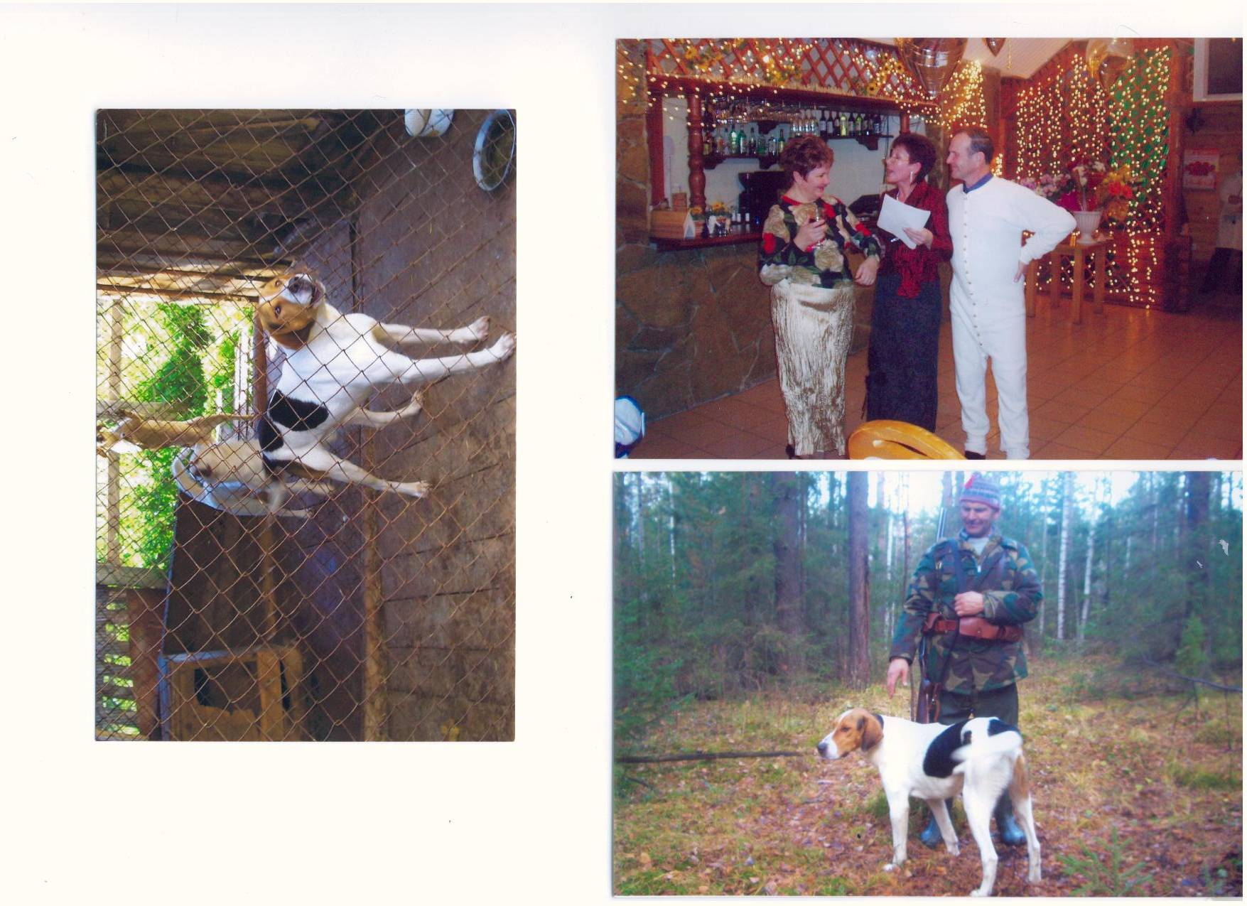

Воспоминания учителей и выпускников школы:
Смирнова Лена – выпуск 1975 год.
Анатолий Павлович каждое лето был начальником лагеря труда и отдыха. Жили мы в совхозном общежитие, спали на железных кроватях с пружинами, ели в школьной столовой. С утра проводил зарядку Анатолий Павлович, пешком ходили на работу. Распределяли кого на поле - на прополку, кого на овощехранилище. Убирали там, перекладывали, таскали овощи, после обеда занимались спортом.
Вечером развлекались в лагере как могли. Был у нас катушечный магнитофон, постоянно устраивали дискотеки. Разумеется под присмотром воспитателей. Начальником лагеря у нас был Черноголов А.П. , на свежем воздухе спортом занимались: футбол, волейбол, настольный теннис. По ночам в мальчишечьи отряды прокрадывались. Мальчишек зубной пастой мазали. Не забываемое было время. Очень благодарны Анатолию Павловичу.
Давно замечено, что люди случайные в школе не приживаются. Они приходят и уходят, остаются же преданные педагогике, любящие свою работу и детей, отдающие им себя без остатка. От всей души с юбилеем наш любимый учитель и классный руководитель!

Кордюков В. И. выпускник школы 1975 года
Отдельной историей в деятельности Анатолия Павловича были многодневные туристические походы, которыми славилась школа. Походов за лето было, как правило, несколько: пешие, велосипедные . Как хорошо и надёжно было с ним в походе! Ведь возникали самые разные, порой совершенно непредсказуемые ситуации, но присущие Анатолию Павловичу спокойствие, уверенность, а самое главное - чувство юмора, - помогали найти правильное решение. Походы помогали нам в неформальной обстановке сдружиться, ощутить чувство локтя, товарищества, уметь протянуть руку помощи в трудной ситуации, раскрыть человеческие качества. Сейчас мы с Анатолием Павловичем лучшие друзья. Я часто приезжаю к нему в гости, мы ходим на охоту за зайчиком, за боровой дичью. C юбилеем мой лучший учитель и друг!
Морозова Н И учитель математики и кл. руководитель
Я вспоминаю, как у нас проходил «Смотра строя и песни». Задолго до проведения смотра начиналась длительная подготовка: заучивание девизов, речёвки, песен, отработка строевых приемов, маршировка отрядов, командиры отрядов учились четко отдавать рапорт руководителю смотра. Репетицию с классом проводили классные руководители, отрабатывали ещё и вынос штандарта у каждого класса был свой. Хорошо продуманная организация подготовки отрядов к смотру, являлась важным условием качественного его проведения. Анатолий Павлович являлся организатором и руководителем процесса подготовки и проведения смотра «Строя и песни».
Анатолий Павлович - Вы лучший!

